Технологическая карта урока
МБОУ «СОШ» с. Усть-Уса
Разработчики: Панюков Виталий Николаевич
Предмет: физика
Класс: 8
Тип урока: Урок по изучению и первичному закреплению новых знаний и способов деятельности
Тема: Кипение. Удельная теплота парообразования.

Вид урока: комбинированный

Тема | Кипение. Удельная теплота парообразования.
Цель урока | Сформировать понятие кипения, как парообразования; выявить и объяснить особенности кипения.
Задачи | Образовательные:  - продолжить изучение процесса парообразования,  - рассмотреть процесс кипения и его особенности: постоянство температуры при кипении жидкости в открытом сосуде и зависимости температуры кипения от внешнего давления;  - выявить основные особенности кипения: образование пузырьков, шум, предшествующий кипению;  - ввести понятие удельной теплоты парообразования и формулу для расчета количества теплоты, необходимого для испарения жидкости, взятой при температуре кипения.  Развивающие:  - научить видеть вокруг физические явления и уметь их правильно объяснять;  - формировать умение проводить обобщения; развитие мыслительной деятельности учащихся.  Воспитательные:  - воспитывать внимательность, познавательный интерес к предмету;  - расширять кругозор, формировать умение строить логическую цепочку рассуждений.
Планируемые результаты | - Сформированное понятие процесса кипения, его особенностей.  - Усвоенное понятие удельной теплоты парообразования, формулы расчета количества теплоты
Основные понятия | Кипение, удельная теплота парообразования, количество теплоты.
Межпредметные связи | Математика, история, география
Ресурсы:  - основные  - дополнительные | Учебник “Физика 8 класс”, под ред. А.В. Перышкина  Мультимедийное оборудование, опыт «Кипение воды»
Формы урока | Ф - фронтальная, И – индивидуальная
Технология (метод) | Деятельностный метод, исследовательский метод, практический метод, демонстрационный метод, здоровьесберегающая технология, проблемное обучение.
Оборудование: | Персональный компьютер, проектор, экран, презентация PowerPoint«Кипение. Удельная теплота парообразования», колба, электрическая плитка

Технологическая карта урока

Дидактическая  структура  урока | Деятельность  учеников | Деятельность  учителя | Ход урока
Организация | Самопроверка готовности к уроку. | Организация процесса обучения, проверка готовности учащихся к уроку. | Учитель:  - Здравствуйте, ребята! Проверим готовность к уроку.
Мотивация  Уточнение темы урока.  Целеполагание | - Высказывают предположения о темеурока, опираясь на эпиграф. Определяют круг знаний, которые необходимы для изучения нового материала.  - Определяют цель урока, пути ее достижения: | - Мотивирует на учебную деятельность на уроке.  - Корректирует постановку целей и задач урока. | Учитель:  Эпиграф к нашему уроку:  Попробуй пар не выпускать –  И чайник может бомбой стать!  В. Марков  Учитель: Что может быть лучше горячего, хорошо заваренного чая?! И все знают, как правильно заварить чай. Перед тем, как заварить чай, воду предварительно кипятят.  - Посмотрев на процесс кипения под несколько иным углом зрения, мы можем найти в нем множество загадок, объяснения которым нет даже в самом толстой кулинарной книге.  - Предположите, какой может быть тема нашего урока?  Ученики: Кипение.  Учитель уточняет тему урока.  - Какие знания у нас должны быть?
Актуализация знаний | Систематизируют ранее полученные знания.  Учатся отличать известное от неизвестного в специально созданной учителем ситуации. | Организует работу по повторению понятий, необходимых для решения задач урока. | Физический диктант «+/-»  1. Парообразованием называют переход молекул из жидкости в пар (+)  2. Испарение происходит при температуре кипения (-)  3. Если нет притока энергии к жидкости извне, то температура при испарении понижается (+)  4. Вода, пролитая на пол, испаряется значительно медленнее, чем то же количество воды в стакане (-)  5. Чем выше температура жидкости, тем испарение происходит медленнее (-)  6. Конденсацией называется процесс перехода молекул из пара в жидкость (+)  Решение задачи по карточке Л.И.Скрелина (4-IX) ответы на вопросы.
Восприятие и осмысление учащимися нового материала | Планируют учебную деятельность.  Воспринимают, анализируют, систематизируют новый материал.  Делают первичные выводы. | Организует осмысливание, первичное понимание учебной информации; побуждает к планированию УД. | Учитель: Опираясь на тему и цель урока, предложите, как мы можем спланировать работу на уроке.  Ученики: Предлагают варианты.  Учитель: Начнем нашу работу с наблюдения за процессом кипения воды в колбе, периодически будем измерять температуру воды.  – Как будем действовать?  Ученики: Будем наблюдать.  Учитель: Правильно. Во время демонстрации будем наблюдать за появлением на дне и стенках сосуда мелких пузырьков.  -Постараемся объяснить причину их возникновения.  - Проследим за процессом отрыва пузырьков от стенок сосуда и дальнейшим всплыванием их на поверхность.  - Вы получаете карточку с вопросами, на которые обсудите в паре во время нагревания воды:  Карточка.  – Каким явлением сопровождается процесс кипения?_______________  – Почему и где образуются пузырьки?_______________  – Почему пузырьки увеличиваются в объеме?_______________  – Под действием какой силы пузырьки движутся вверх?________________  – Изобразите силы, действующие на пузырек.________________________  – Почему вода «шумит»? ________________________  – Чем отличается процесс кипения от процесса испарения?_________________  Учитель: Все загадочные явления, сопровождающие кипение жидкости, которые нам не удалось рассмотреть, пока кипела вода, мы еще раз посмотрим на видеоролике «Что такое кипение».  - Расскажите о процессе кипения, опираясь на результаты наблюдения и ваши записи в карточке.  Ученики:  Процесс кипения:  При поступлении теплоты увеличивается температура жидкости.  Увеличивается объём пузырьков воздуха.  На пузырёк действует сила Архимеда.  Пузырёк всплывает и лопается, попадая в непрогретую часть жидкости.  При равномерном нагревании жидкости, пузырёк доплывает и лопается на поверхности.  Учитель: Сделайте вывод что же такое кипение?  Ученики:  Кипение – это интенсивный переход жидкости в пар вследствие образования и роста пузырьков пара.  Учитель - Какую температуру будем называть температурой кипения?  Ученики: Температура кипения – температура, при которой кипит жидкость.  Учитель: Из проведенного опыта мы выяснили, что во время кипения жидкости ее температура не меняется. Как это мы можем изобразить графически?  (Ученики в тетради чертят график кипения жидкости).  Учитель: Предположите, будет ли одинакова температура кипения разных жидкостей? Ученики: Каждой жидкости соответствует своя температура кипения.  Учитель: Предлагаю провести анализ таблицы «Кипения жидкости»  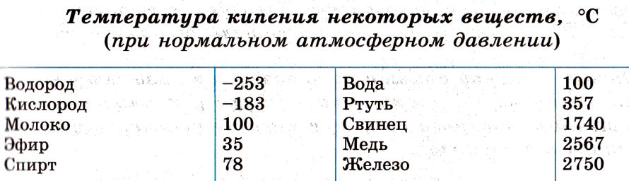  Учитель: Температура кипения зависит от рода жидкости. А как вы думаете, от чегоеще может зависеть температура кипения жидкости?  Ученики: Высказывают предположения  Учитель: На самой высокой горе Джомолунгме (Гималаи) на высоте 8848 м вода кипит при температуре 70^{о}С, в чайнике – при 100^{о}С а в скороварке температура кипения – равна 120^{о}С  Ученики: Зависит от давления.  Учитель: Правильно. Чем выше давление, тем больше температура кипения жидкости.  - Каким образом температуру кипения удается повысить в скороварке до120^{о}С?  Ученики: повысили давление за счет конструкции скороварки.  Учитель: Приготовление пищи в скороварке имеет массу преимуществ по сравнению с обычными способами варки в обычной кастрюле. Процесс приготовления пищи происходит при более высокой температуре и время приготовления значительно сокращается.  Учитель: Обратите внимание на эпиграф к уроку. Почему чайник может стать бомбой? А скороварка?..  Ученики: Если не дать выхода пару, может произойти взрыв.  И чтобы предотвратить это, в кастрюле скороварке делают отверстие для выхода пара.  Учитель: Почему температура жидкости во время кипении не изменяется?  Ученики: Вся энергия расходуется на интенсивное парообразование.  Учитель: Кипение есть то же испарение, только оно сопровождается быстрым образование и ростом пузырьков пара. Во время кипения необходимо подводить к жидкости определенное количество теплоты. Это количество теплоты идет на образование пара.  Учитель: Давайте проведем мысленный эксперимент: возьмем разные жидкости массой 1 кг. Одинаковое ли количество теплоты потребуется каждому веществу, чтобы его полностью испарить при температуре кипения?  Ученики: высказывают предположения.  – Различные жидкости одной и той же массы требуют разное количество теплоты для их обращение в пар при температуре кипения.  Учитель: Это характеризует физическая величина, называемая удельной теплоемкостью, обозначается L.  Удельная теплота парообразования – физическая величина, показывающая, какое количество теплоты необходимо, чтобы обратить жидкость массой 1 кг в пар без изменения температуры.  Учитель: Введем формулу количества теплоты необходимого для превращения в пар жидкости любой массы взятой при температуре кипения: нужно удельную теплоту парообразования L умножить на массу m.  Q=L.m  Ученики: Работают с таблицей № 6 стр. 61 учебника  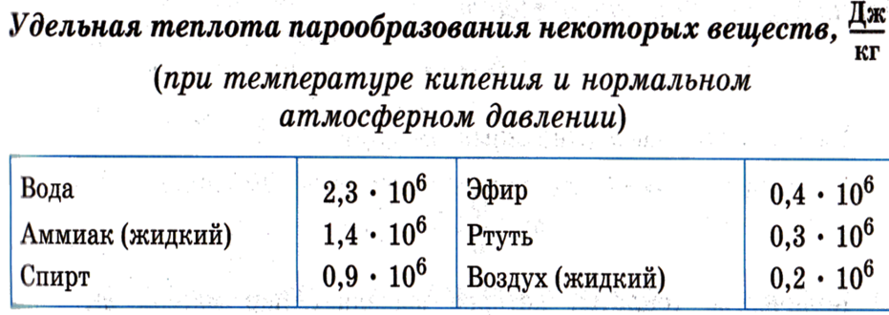  Учитель: Чему равна удельная теплота парообразования ртути?Что означает это число?  - Работаем в парах: по таблице выберите удельную теплоту парообразования любой жидкости и объясните друг другу, что обозначает эта величина.  Учитель: Кипение происходит с поглощением теплоты. Большая часть подводимой теплоты расходуется на разрыв связей между частицами вещества, остальная часть – на работу, совершаемую при расширении пара.  Также мы знаем, что процесс обратный парообразованию – конденсация. Что происходит с энергией в этом случае?  Ученики: Конденсация происходит с выделением теплоты
Этап закрепления | Отвечают на вопросы учителя, соотносят первичные знания с определениями и формулами в учебнике. | Проверяет понимание учащимися полученных знаний; координирует способы проверки знаний. | Учитель: Решаем упражнение 16(1,2,3)  Учитель: Решим задачу Лукашик В.И. №1121
Рефлексия | Оценивают успешность освоения полученных знаний, соотносят результат с целями урока, прогнозируют работу на последующих уроках. | Организует рефлексию. | –Учитель: Продолжите, пожалуйста, фразу:  - В начале урока я ставил цель…  – Сегодня на уроке я узнал…  – Сегодня на уроке я познакомился…  – На уроке мне понравилось…
Домашнее задание |  |  | Учитель:  - Прочитать, изучить параграфы 18,20.  - Упражнение 16(4,5,6)

